Frappe de la balle à 2,63 m à un angle
Le joueur A lance la balle verticalement et la frappe avec sa raquette à la verticale (à la hauteur H = 2,63 m).
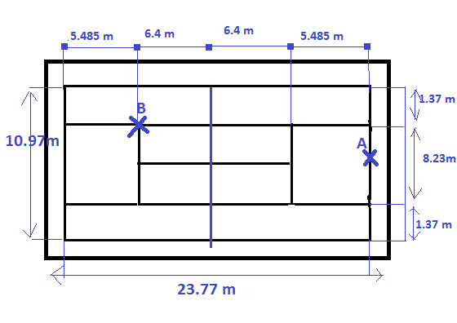
L
Le segment [AB] représenté ici en pointillé rouge "L' est la trajectoire rectiligne de la balle
A = emplacement des pieds du joueur
A' = emplacement de la frappe de la balle (= hauteur de 2,63m)
AB = L = (23,77 - 5,485)m.
AB = L = 18,285 m
Calculer la distance parcourue par la balle, arrondie au centième près
A'B² = A'A² + AB²
A'B² = 2,63² + 18,285²
A'B² = 6,9169² + 334,341225²
A'B² = 341,258125
A'B² = racine de 341,258125
A'B = 18,47 m

